兒童崇拜細細組四月份教案

日期：29 Apr 2012
主題：我愛禱告
副題：但以理和獅子

學習概念
- 知道天父會聽我們祈禱

學習目標
透過今天活動，兒童能夠
- 聽但以利不怕獅子的故事
- 唱出兒童詩歌「不要怕」
- 說出天父幫助祂所愛的人
- 嘗試藉禱告向天父祈求

進行時段/地點 | 活動名稱/項目、步驟 | 資源  (教材/教具/器材/附圖) | 教學重點/ 安全守則
11:00 – 11:10 | 破冰遊戲  - 跟小朋友打招呼, 說早晨  遊戲1  - 導師做出開心、傷心、怒和驚怕的動作表情。(可以請小朋友設計動作)  - 請小朋友跟著做一次。  - 遊戲開始時，導師說出四個情緒的其中一個，兒童做出代該情緒的動作和表情。  - 當兒童做完一次，導師接著說第二個情緒，如此類推。  - 最後可做多幾次害怕，以接入詩歌。 | 獅子公仔
11:10 – 11:20 | 詩歌  準備活動  - 問小朋友有什麼害怕的東西或事情  - 導師分享自己害怕的東西或事情(兒童能明白的), 並說出解決的方法  - 告訴兒童害怕的時候可以倚靠神  發展活動  - 導師唱出「不要怕」, 並配合動作。  - 導師唱一句, 兒童唱一句  - 請小朋友跟導師一起唱出「不要怕」, 並配合動作，重覆唱熟。  結束活動  - 告訴兒童天父常常都看著我們, 害怕時可以倚靠天父, 向天父禱告  - 教兒童低頭, 合上手和合上眼睛祈禱  - 祈禱時, 導師說一句, 請兒童跟著說一句, 說: 求你教我們學會禱告，常常跟你傾談，多謝你聽我們禱告 奉主耶穌基督聖名祈求, 阿門
11:20 – 11:30 | 訊息  準備活動  - 問小朋友害怕什麼  - 導師分享一件害怕的事  - 問小朋友我們害怕時可怎樣做? 找媽媽?祈禱?  發展活動:  天父保護但以理脫離獅子 (但6)  今天和小朋友介紹旦以理, 他是一個好愛天父既人, 而且他滿有智慧, 深得當時一個王帝大利烏王喜愛. 但係當時有一些壞人, 因為見王帝那麼喜愛旦以理, 就很想找旦以理的錯處, 希望王罰他甚至不再愛鍚旦以理. (你估他們找到旦以理的錯處嗎?)  原來旦以理為王辦事十分忠心, 完全找不到他的錯失, 這些壞就很失望, 所以就想了一個害旦以理的方法.  壞人去找王帝, 對他說: “我們定一個禁令, 在30日之內, 要所有人只可以拜王, 就連拜其他人或神也要罰他, 把他扔在獅子坑中.” 王就覺得這個禁令很好, 所以就頒了這禁令. (小朋友估下旦以理知道這禁令, 他還敢不敢祈禱呢? 如果給人發現他祈禱, 這禁令說要扔在獅子坑喎, 怎麼辦?)  旦以理除了對王忠心之外, 原來他是很愛天父的, 他怎會放棄和天父傾偈, 所以他繼續每天三次祈禱, 和往常一樣. 終於這些壞人就去見王帝了, 向王帝說:”頒了只可拜王的禁令, 能不能改?”王便說:”定了的律例是不可更改的”他們便對王說:”旦以理不理你, 他竟一日三次祈禱.”王聽了就很擔心, 他不想罰旦以理, 但是又不能不依所頒的禁令去行. 到了日落的時候, 那些壞人又再來向王說:”禁令和律例不能改的.”王下令, 人就把旦以理帶來, 扔在獅子坑中. (小朋友, 獅子會咬人的嗎? 可怕嗎? 你估旦以理驚唔驚呢?) 王對旦以理說:”願你事奉的神必能救你”留下了旦以理在獅子坑中,之後有人把石頭封了獅子坑, 王就很憂愁的回宮, 連飯也沒有吃, 睡又睡不了, 一直待到天亮, 便馬上趕去獅子坑去看旦以理. 王差不多到坑口, 便讓著:”旦以理你的神能救你脫離獅子嗎?”旦以理回答” 願王萬歲! 我的神差遣使者, 封住獅子的口, 叫獅子不傷我; 因我在神面前沒有做過壞事.”王就很開心, 帶了旦以理回去了.  小朋友, 獅子會咬人的, 你估旦以理害怕嗎? 旦以理知道天父聽禱告, 所以旦以理向天父祈禱, 而獅子就被天父禁止去傷害旦以理. 天父是聽我們祈禱的, 所以有什麼開心或不開心的事情也可以向天祈禱的.  結束活動  1. 請兒童合上手低頭祈禱, 一起感謝天父:「保護我們的天父, 你保護了但以理，當我們害怕時，你也會保護我們，禱告奉主名求, 阿門」 | - 故事書
11:30 – 11:35 | 奉獻  - 導師介紹奉獻的意義  - 奉獻  - 唱「多謝耶穌歌」 | - 獻金箱
11:35 – 12:15 | 活動  - 將5-6張(最少與人數相等)獅子圖畫貼在地上。  - 重溫但以理不怕獅子，因為天父保護他，就算要被推到獅子坑，仍堅持不斷禱告。  - 介紹遊戲玩法: 小朋友與導師一起一邊唱著詩歌「不要怕」，一邊在房間內跟著怕子四處行和拍手當歌曲唱完，便馬上坐在獅子上，做出合手合眼睛低頭禱告動作。  - 重覆玩兩三次。  - 作出不同變化再重覆玩：由導師以搖鼓拍拍子，作速度的漸漸變化，小朋友需跟著速度唱歌，當導師停止搖鼓時，小朋友要馬上坐在獅子，上做禱告動作。
整理
- 兒童協助收拾埸地。
- 請兒童說出今天做過的東西和學過的東西(天父愛我們, 賜給我們手和腳)。
- 給予兒童讚賞和回饋。
- 收拾行裝, 並一起說再見。
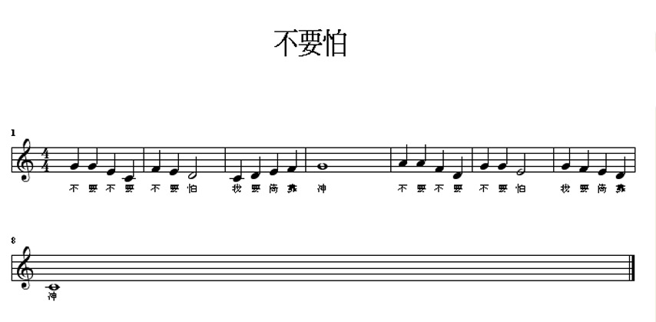
附件

